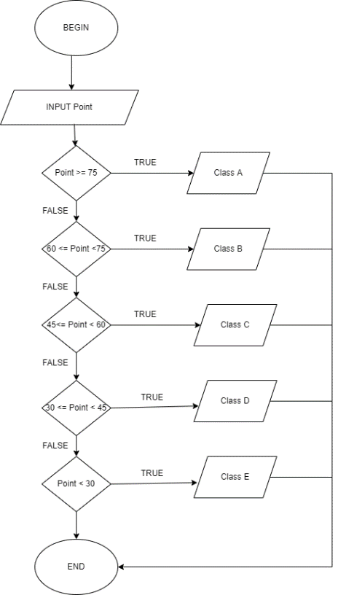
BEGIN
INPUT nhập thang điểm của học viên < = 100
If thang điểm > = 75 Then
Display “ loại A “
If thang điểm 60 < = điểm < 75 Then
Display “ loại B “
If thang điểm 45 < = điểm < 60 Then
Display “ loại C “
If thang điểm 30 < = điểm < 45 Then
Display “ loại D “
If thang điểm < 30 Then
Display “ loại E “
END If
END

